|  |  |
| --- | --- |
| SỞ GDĐT QUẢNG NAM  **TRƯỜNG THPT CHUYÊN**  **LÊ THÁNH TÔNG**  ĐỀ CHÍNH THỨC  (*Đề gồm có …06…. trang*) | **KIỂM TRA CUỐI HỌC KỲ I NĂM HỌC 2023-2024**  **Môn: VẬT LÝ – Lớp 11**  Thời gian: 45 phút (không kể thời gian giao đề)      Mã đề : **167** |

**Họ và tên thí sinh:.............................................................................. Lớp:.....................**

**A. TRẮC NGHIỆM (7 điểm)**

**Câu 1.** Hai nguồn sóng kết hợp là hai nguồn

**A.** có cùng biên độ và độ lệch pha thay đổi theo thời gian.

**B.** có tần số và biên độ khác nhau.

**C.** có cùng tần số và độ lệch pha không đổi theo thời gian.

**D.** có cùng biên độ, cùng tần số.

**Câu 2.** Tìm phát biểu **SAI**? Vật dao động điều hoà có

**A.** giá trị cơ năng phụ thuộc vào pha ban đầu.

**B.** cơ năng của vật bảo toàn.

**C.** động năng đạt giá trị lớn nhất tại vị trí cân bằng .

**D.** thế năng đạt giá trị lớn nhất tại vị trí biên.

**Câu 3.** Trong các hình ảnh dưới đây, hiện tượng giao thoa sóng được mô tả trong hình nào?

**A.**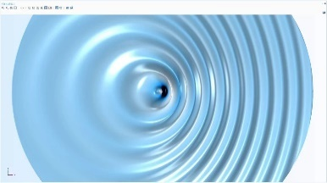. **B.**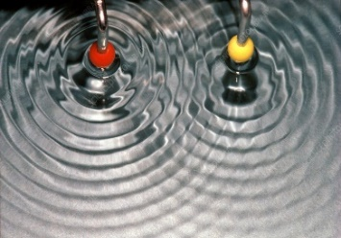. **C.**. **D**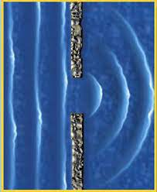.

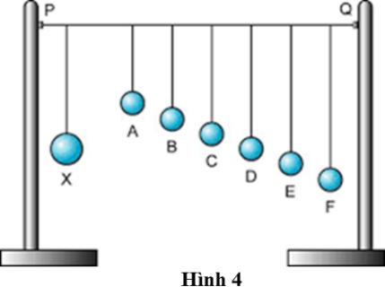**Câu 4.** Hình 4 mô tả thí nghiệm về hiện tượng cộng hưởng dao động cơ. Khi cho con lắc (X) dao động tự do thì con lắc dao động với biên độ lớn nhất là

**A.** con lắc (F).  **B.** con lắc (A).

**C.** con lắc (B) **D.** con lắc (D).

**Câu 5.** Trong các hình dưới dây, đâu là hình mô tả quá trình lan truyền của sóng dọc?

**A. 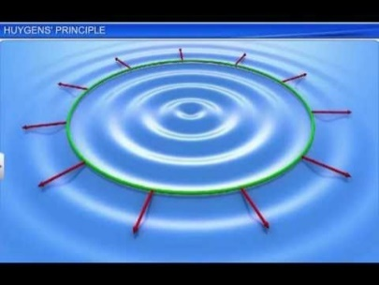 B.** 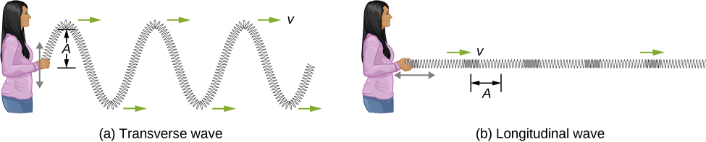

**C. 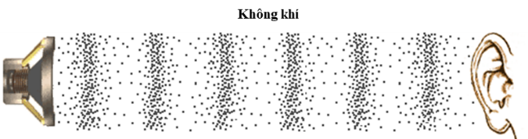  D.** 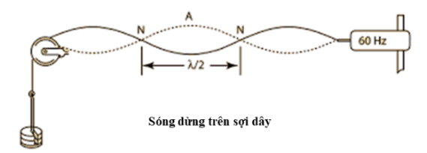

**Câu 6.** Chọn phát biểu đúng.

**A.** Trong chân không sóng điện từ lan truyền với tốc độ xấp xỉ 3.108 m/s.

**B.** Ánh sáng không phải là sóng điện từ.

**C.** Sóng điện từ lan truyền trong nước nhanh hơn so với trong không khí.

**D.** Tia hồng ngoại có màu hồng.

**Câu 7.** Thứ tự sắp xếp giảm dần của bước sóng điện từ trong chân không là

**A.** tia gamma, tia X, tia tử ngoại , ánh sáng nhìn thấy, tia hồng ngoại, sóng vi ba, sóng vô tuyến.

**B.** sóng vô tuyến, tia hồng ngoại, ánh sáng nhìn thấy, tia tử ngoại, sóng vi ba, tia X, tia gamma.

**C.** sóng vô tuyến, sóng vi ba, ánh sáng nhìn thấy, tia hồng ngoại, tia tử ngoại, tia X, tia gamma.

**D.** sóng vô tuyến, sóng vi ba, tia hồng ngoại, ánh sáng nhìn thấy, tia tử ngoại, tia X, tia gamma.

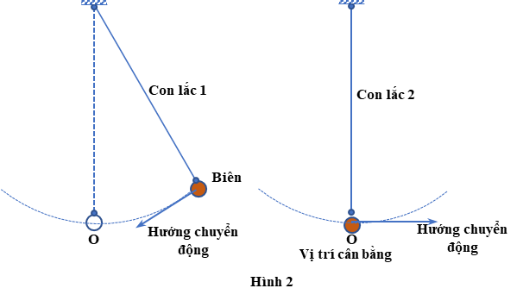**Câu 8.** Hai con lắc đơn có cùng chiều dài 1 và 2 dao động điều hoà, tại cùng một thời điểm quan sát vị trí của chúng được mô tả như hình 2. Phát biểu nào sau đây là đúng?

**A.** Hai con lắc dao động ngược pha nhau.

**B.** Con lắc 2 dao động sớm pha  hơn con lắc 1.

**C.** Hai con lắc dao động cùng pha.

**D.** Con lắc 1 dao động sớm pha  hơn con lắc 2.

**Câu 9.** 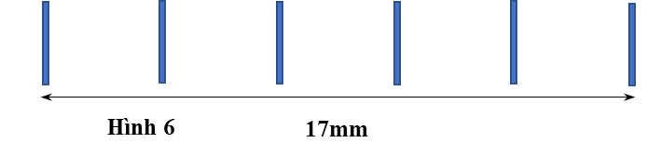Một nhóm học sinh thực hiện thí nghiệm giao thoa khe Y-âng với nguồn sáng lazer, khoảng cách giữa hai khe hẹp là a= 0,3 mm, khoảng cách giữa mặt phẳng chứa hai khe đến màn quan sát là D=1,5m. Hệ vân giao thoa được mô tả như hình 6. Bước sóng nguồn laze sử dụng trong thí nghiệm là

**A.**  **B.**  **C.**  **D.** 

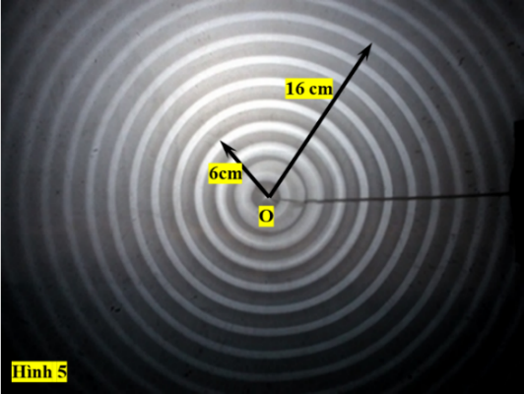

**Câu 10.** Một học sinh tiến hành đo tốc độ truyền sóng trên mặt chất lỏng bằng cách đặt nguồn dao động điều hoà đặt tại điểm O, chụp lại hình ảnh và đo bán kính các gợn sóng xuất hện (như hình 5). Học sinh này nhận thấy, tính từ tâm O gợn sóng thứ 3 có bán kính 6cm, gợn sóng thứ 8 có bán kính 16cm. Cho biết nguồn có tần số 100 Hz, tốc độ truyền sóng trên bề mặt chất lỏng có giá trị bằng bao nhiêu?

**A.** 2 m/s.       **B.** 2,5 m/s.      

**C.** 1,67m/s.      **D.** 3,3 m/s.

**Câu 11.** Khi nói về sóng cơ, phát biều nào **sai**là?

**A.** Quá trình truyền sóng cơ là quá trình truyền năng lượng.

**B.** Sóng cơ là quá trình chuyển động của các phần tử vật chất trong một môi trường.

**C.** Sóng cơ không truyền được trong chân không.

**D.** Sóng cơ là dao động cơ lan truyền trong môi trường vật chất.

**Câu 12.** Trong dao động điều hoà của một vật, đại lượng có giá trị phụ thuộc vào thời điểm quan sát là

**A.** pha dao động. **B.** chu kỳ. **C.** cơ năng.  **D.** biên độ.

**Câu 13.** Một học sinh sử dụng dao động kí điện tử để ghi lại tín hiệu âm thanh phát ra từ các dụng cụ: âm thoa, sáo trúc, đàn violon, đàn piano. Tín hiệu do âm thoa phát ra trên màn hình dao động kí có hình dạng như hình vẽ

**A.** 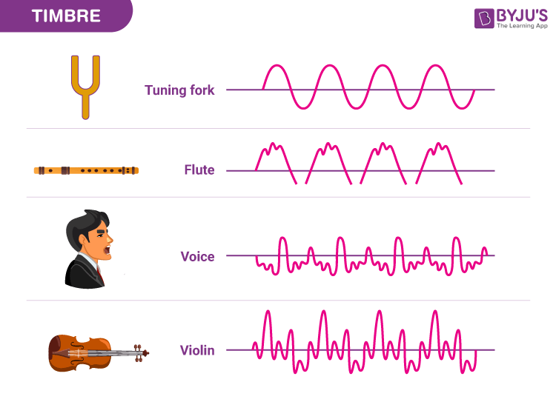.  **B.** .

**C.** 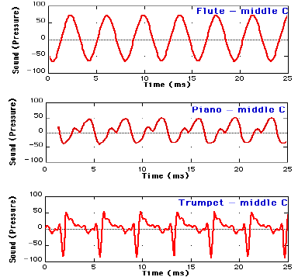. **D.** 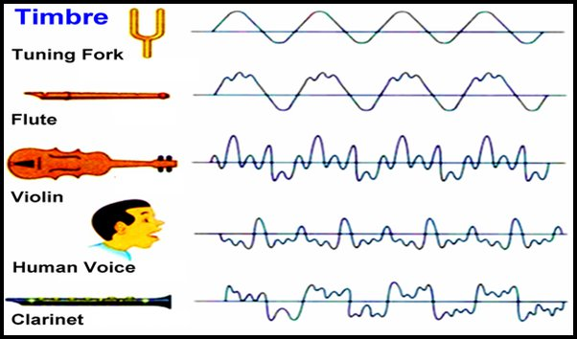.

**Câu 14.** Sự phụ thay đổi của động năng và thế năng theo thời gian của một vật dao động điều hoà được cho như hình 3. 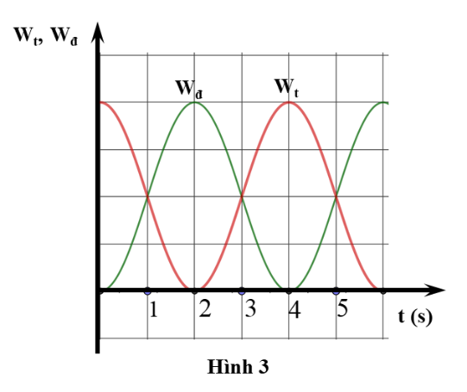Vật dao động với chu kỳ

**A.** 5s. **B.** 8s. **C.** 4s. **D.** 6s.

**Câu 15.** Một học sinh vẽ đồ thị li độ x, vận tốc v, gia tốc a theo thời gian t của một vật dao động điều hoà. Đồ thị đúng là

**A.** 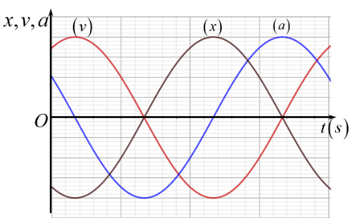. **B.** 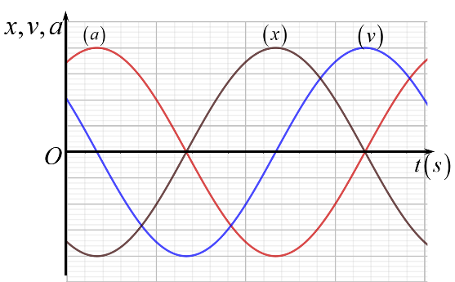.

**C.** 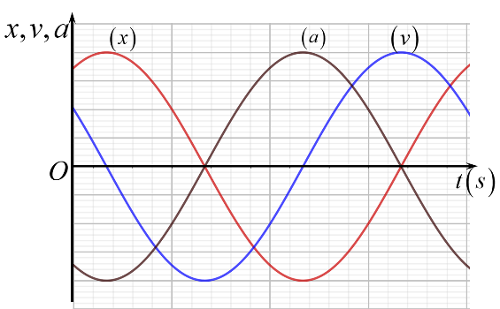.  **D.** 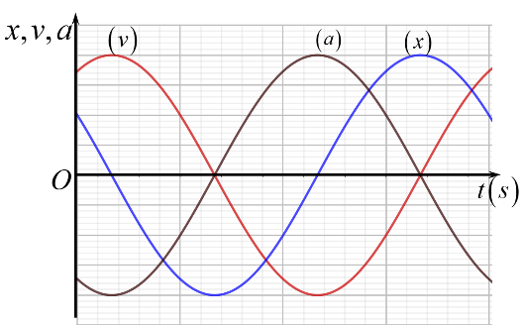.

**Câu 16.** Một vật dao động điều hoà có phương trình li độ - thời gian (x,t) (cm). Phát biểu nào sau đây **không đúng?**

**A.** Tại thời điểm ban đầu t=0 vật cách vị trí cân bằng .

**B.** Trong 1 giây vật thực hiện được 1 dao động.

**C.** Biên độ dao động của vật là .

**D.** Tần số dao động của vật là Hz.

**Câu 17.** Các hình dưới đây mô tả sóng cơ truyền trên một sợi dây nằm ngang hướng từ trái sang phải và véc tơ vận tốc tại điểm (A) trên dây. Hình vẽ nào mô tả đúng?

**A.** 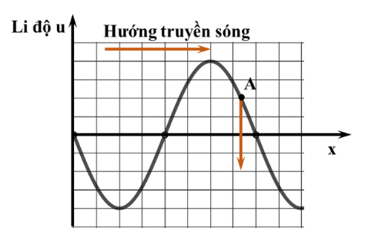. **B.** 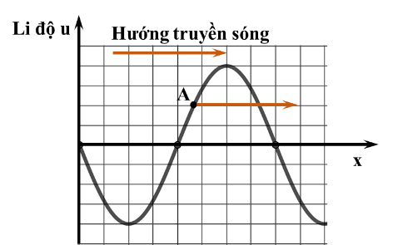.

**C.** 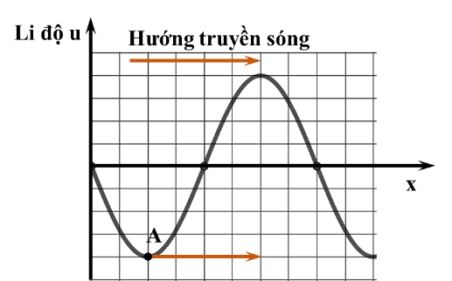. **D.** 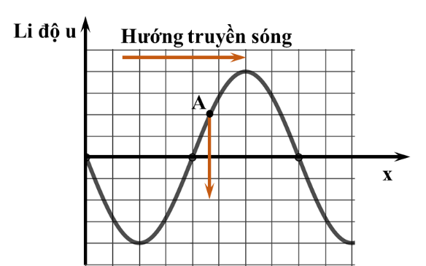.

**Câu 18.** Trong các đồ thị li độ - thời gian (x-t) dưới đây, đồ thị nào mô tả dao động tắt dần?

**A.** 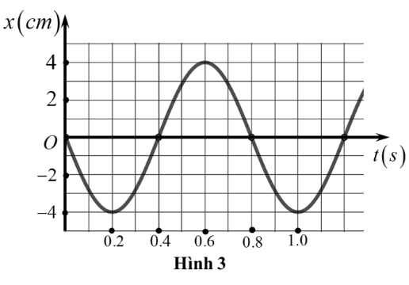. **B.** 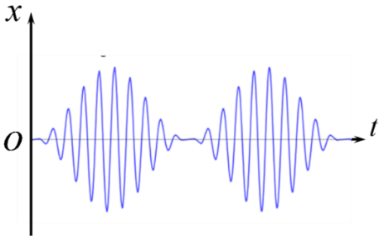.

**C. 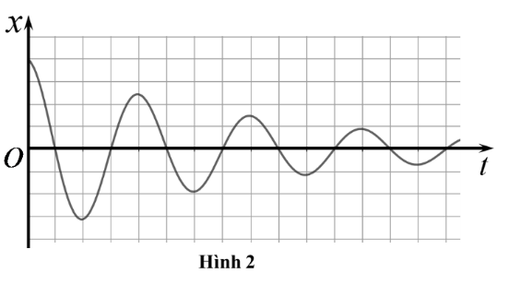. D.** 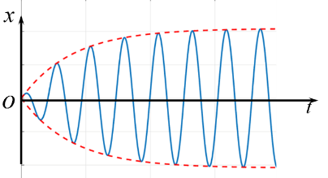.

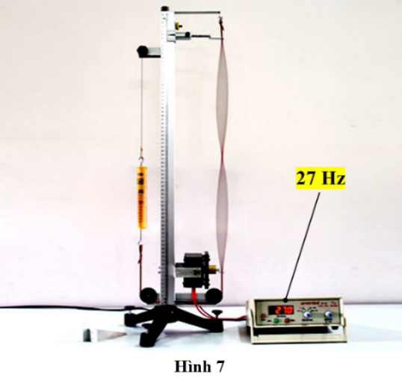

**Câu 19.** Một học sinh thực hiện thí nghiệm sóng dừng và thu được kết quả như hình 7. Để trên dây xuất hiện 3 bụng sóng (không thay đổi chiều dài và sức căng dây) thì học sinh này cần điều chỉnh tần số máy phát đến giá trị

**A.** 81 Hz.                **B.** 18 Hz.

**C.** 40,5 Hz.            **D.** 13,5 Hz.

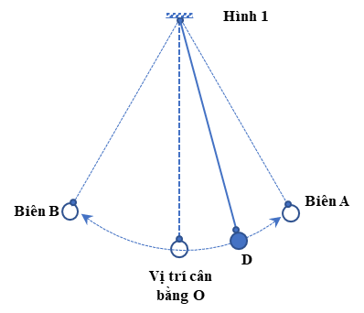**Câu 20.** Dao động của một con lắc đơn được mô tả như hình 1. Chu kỳ dao động của con lắc được tính là khoảng thời gian ngắn nhất vật đi từ điểm

**A.** . **B.** .

**C.** . **D.** .

**Câu 21.** Chuyển động của vật nào dưới đây không được xem là dao động?

**A..B.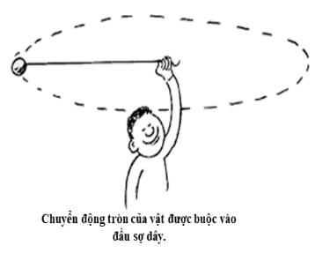.C.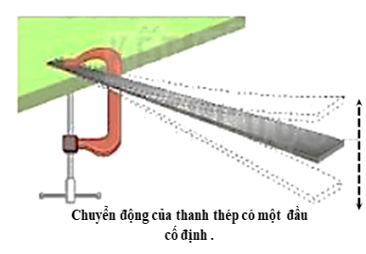D.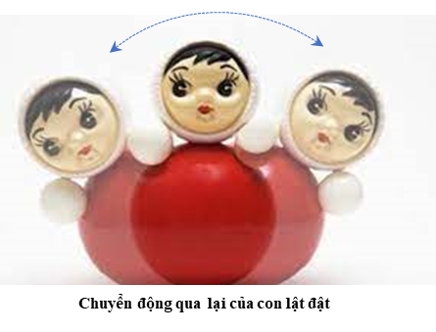 .**

**B. TỰ LUẬN (3 điểm)**

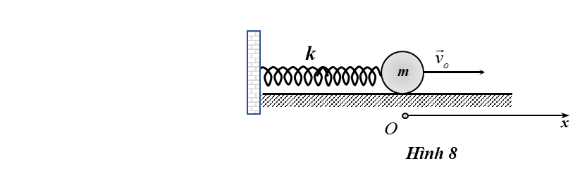

**Câu 1.** Vật  có khối lượng  được gắn vào một lò xo nhẹ có độ cứng  đang nằm yên trên mặt sàn nằm ngang không ma sát. Cung cấp cho vật  vận tốc ban đầu tại vị trí cân bằng  theo phương nằm ngang như hình 8 để vật dao động điều hoà.

a. Tính tần số góc, biên độ và cơ năng của vật.

b. Chọn gốc toạ độ tại vị trí cân bằng, chiều dương cùng chiều với vận tốc và mốc thời gian lúc cung cấp cho vật vận tốc ban đầu. Viết phương trình dao động của vật.

c. Tính độ lớn cực đại của lực do lò xo tác dụng lên điểm treo tường trong quá trình dao động.

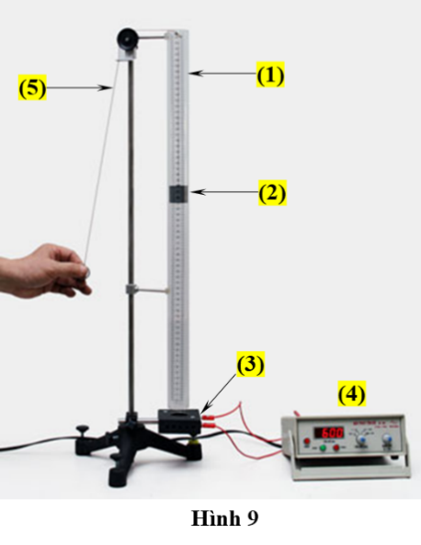**Câu 2:** Để đo tốc độ truyền âm trong không khí bằng hiện tượng sóng dừng, một học sử dụng bộ thí nghiệm được mô tả như hình 9 gồm các thiết bị cơ bản sau: ống cộng hưởng trong suốt dài 66cm, pit-tông bằng kim loại bọc nhựa dài 2cm, dây treo pit-tông, loa điện động, máy phát tần số.

a. Gọi đúng tên các thiết bị được đánh số trên hình 9?

b. Mở loa điện động và di chuyển pit-tông trong ống thì độ to của âm thay đổi như thế nào?

c. Học sinh thực hiện điều chỉnh tần số máy phát là 800 Hz và đo được khoảng cách giữa hai vị trí liên tiếp của pit-tông cho âm to nhất là 21 cm. Tính tốc độ truyền ầm trong không khí trong thí nghiệm trên.

d. Khi học sinh này điều chỉnh tần số máy phát là 200Hz thì chỉ tìm được 1 vị trí của pit-tông cho âm to nhất. Hãy giải thích nguyên nhân của hiện tượng trên?

**------------- HẾT -------------**

**GIẤY LÀM BÀI**

|  |  |  |
| --- | --- | --- |
| **Họ, tên học sinh:…………………………………………………………………**  **……………………………………………………………………………………**  **Lớp:………………………………………………………………………………** | **Điểm** | **Mã đề** |
|  |  |

**A. TRẮC NGHIỆM (7 điểm)**

***Hãy lựa chọn đáp án đúng nhất và điền vào phiếu trả lời dưới đây:***

|  |  |  |  |  |  |  |  |  |  |  |  |
| --- | --- | --- | --- | --- | --- | --- | --- | --- | --- | --- | --- |
| **Câu** | **1** | **2** | **3** | **4** | **5** | **6** | **7** | **8** | **9** | **10** | **11** |
| **Đáp án** |  |  |  |  |  |  |  |  |  |  |  |
| **Câu** | **12** | **13** | **14** | **15** | **16** | **17** | **18** | **19** | **20** | **21** |  |
| **Đáp án** |  |  |  |  |  |  |  |  |  |  |  |

**B. TỰ LUẬN (3 điểm)**